GUIA DE AUTOAPRENDIZAJE Nº17 EDUCACIÓN FÍSICA Y SALUD
III º MEDIO

Nombre_______________________________________ Curso: _______ Fecha: ______________
OA 3: Diseñar y aplicar un plan de entrenamiento para mejorar su rendimiento físico considerando sus características personales y funcionales.

Objetivo de la Guía: “Practicar la Cueca y realizar una rutina de entrenamiento físico”.

Correo electrónico III º Medio: efis.terceromedio.smm@gmail.com

Instrucciones:
- Esta guía la puedes imprimir o trabajar en el cuaderno.
- Registra el objetivo de la guía y la fecha de aplicación en tu cuaderno.
- Resuelve la guía de autoaprendizaje utilizando los contenidos y el material audiovisual que estará disponible en los links.
- Practica 3 veces a la semana durante 20 minutos la coreografía de Cueca.
- Realizar 3 veces a la semana la rutina de entrenamiento físico.

Introducción:

Hoy realizaremos nuestra guía N°17 de autoaprendizaje en la cual practicaras la Cueca y realizaras la rutina de entrenamiento físico.

Link practica de la Cueca: https://youtu.be/k3AqwrxjGWw
Link video explicativo: https://youtu.be/z29169ol31Y
Link rutina de ejercicio físico cardio: https://youtu.be/39Sn10y7HMM
Link rutina de ejercicio físico GAP: https://youtu.be/CItsyCTMlcY?list=RDCMUCfwP2H1CDJvssk6g2pm8EgA

Ejercitación:
- ¿Qué es el Entrenamiento Físico?
_____________________________________________________________________________________________________________________________________________________________________________________________________________________________________________________________________
_______________________________________________________________________________________

- ¿En qué consiste el Entrenamiento Aeróbico?
______________________________________________________________________________________________________________________________________________________________________________

- ¿En qué consiste el Entrenamiento Anaeróbico?
______________________________________________________________________________________________________________________________________________________________________________

- Escribe 2 ejemplos de Entrenamiento de la Resistencia Muscular.
- __________________________________________________
- __________________________________________________

- ¿Qué es el Calentamiento?
______________________________________________________________________________________________________________________________________________________________________________
- Observa las imágenes:
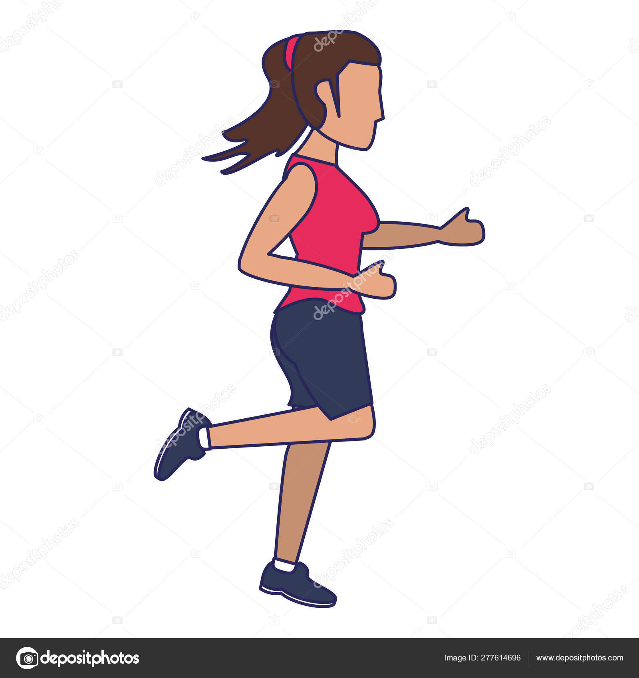
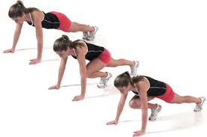

Imagen 1 Imagen 2

¿Cuál de ellas se puede incluir en un Calentamiento? Fundamenta.
____________________________________________________________________________________________________________________________________________________________________________________

- Escribe 5 beneficios del calentamiento.
- ______________________________________
- ______________________________________
- ______________________________________
- ______________________________________
- ______________________________________

- ¿Qué es la vuelta a la calma?
______________________________________________________________________________________________________________________________________________________________________________

- Observa las imágenes:

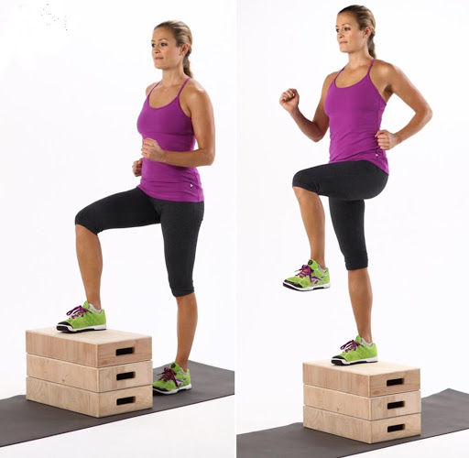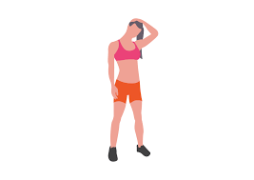

Imagen 1 Imagen 2

¿Cuál de ellas se puede utilizar en la vuelta a la calma?
____________________________________________________________________________________________________________________________________________________________________________________

- ¿Qué elemento de la Condición Física se trabajó en cada uno de los videos propuestos de ejercicio físico?

Video 1: Video 2:

_________________________ _________________________

Síntesis:

- El entrenamiento físico es un programa sistemático que se elabora a partir de una selección de ejercicios y busca mantener o mejorar la condición física.
- Para realizar el entrenamiento de ejercicio físico debes considerar realizar un calentamiento antes de la rutina de ejercicios y la vuelta a la calma al finalizar para estirar tu musculatura.
- Los beneficios del calentamiento son: aumentar la temperatura muscular y corporal, dilatar los vasos sanguíneos, aumentar la temperatura en la sangre, cambios hormonales, preparación mental, aumenta el ritmo cardiaco y previene lesiones.
- La rutina de ejercicios establecida debes realizarla considerando tu nivel de aptitud física en ella trabajamos la resistencia (cardio) y fuerza de piernas, glúteos y abdominales (GAP).
- Debes practicar la coreografía completa de Cueca considerando en tu practica la expresión corporal que le da tu sello personal al baile.

